**모바일 식권 혁명… "10조 직장인 밥값을 잡아라"**

<http://news.hankyung.com/article/2018012252641>

식당 장부에 적고…식권 내고…카드 긁었지만…이젠 안녕~  
  
식대 결제시장 치열한 경쟁   
식권대장·식신, 시장 90% 장악   
150여 기업 유치하며 판 키워   
함께결제·차등지급 등 기능 다양    
주변상권과 상생 도모 '1석2조'

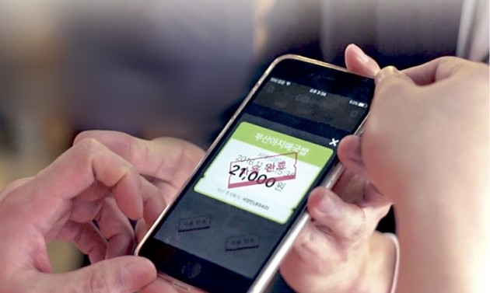

국내 기업들은 ‘직원 밥값’으로만 한 해 10조원 이상을 쓰는 것으로 추산된다. 간편결제가 대중화된 시대인데도 수십 년 전 방식인 종이 식권이나 식당 장부를 고수하는 회사가 여전히 많다.   
  
좀처럼 변하지 않던 직장인 식대 시장을 선점하려는 ‘모바일 식권’ 스타트업(신생 벤처기업)들의 경쟁이 뜨겁다. 모바일 식권은 장부, 식권, 법인카드 등을 기반으로 한 기업 식대 결제를 스마트폰 앱(응용프로그램)으로 대체한 것이다. 기업으로선 총무팀의 식대 지급·정산 업무를 모바일 식권 업체가 모두 대행해주기 때문에 관리 부담을 덜 수 있다. 직원들은 휴대폰만으로 회사 밖의 여러 맛집을 간편하게 이용할 수 있게 된다. 이런 장점에 힘입어 시장규모가 해마다 두세 배씩 커지고 있다.

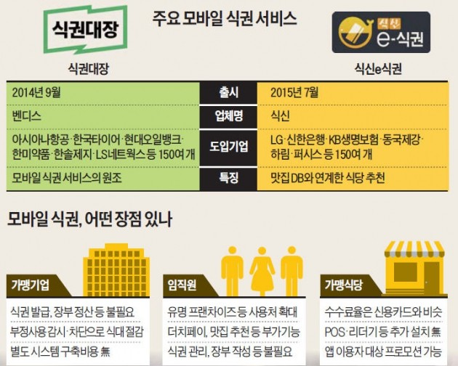

**◆식대 장부·종이식권이 사라진다**   
  
모바일 식권 시장을 개척한 원조는 벤디스의 ‘식권대장’이다. 2014년 9월 서비스를 시작해 결제액이 2016년 103억원, 지난해 240억원으로 뛰었고 올해는 500억원을 목표로 잡고 있다. 현대오일뱅크, 한국타이어, 아시아나항공, 한솔제지, 한미약품, LS네트웍스 등 150여 개 기업에서 쓰고 있다.  
  
초창기에는 간단한 결제 기능만 담았지만 기업의 요구를 반영해 다양한 기능이 추가되고 있다. 여러 명이 식사할 때 포인트를 몰아 단체로 사용하는 ‘함께결제’, 사비를 추가해 회사 지원액보다 비싼 메뉴를 시킬 수 있는 ‘통합포인트’, 직급에 따라 상한선을 달리하는 ‘차등지급’ 등이 있다. 조정호 벤디스 대표는 “처음에는 영업맨들이 문전박대도 많이 당했지만 모바일 식권의 장점이 알려지면서 이젠 기업과 식당에서 먼저 문의해오는 사례가 많다”고 말했다.  
  
맛집 추천 앱으로 유명한 식신도 2015년 7월 ‘식신e식권’이라는 이름으로 모바일 식권 사업에 뛰어들었다. 출시 2년 만인 지난해 거래액이 248억원을 기록했고 신한은행, LG, 동국제강, KB생명보험, 하림, 퍼시스 등 150여 개 기업이 활용하고 있다. 3만여 건의 맛집 데이터베이스(DB)를 활용한 식당 추천 등의 기능으로 차별화했다. 업계에서는 이들 두 업체가 모바일 식권 시장의 90% 안팎을 차지하고 비츠의 ‘런치패스’, 핀텍이의 ‘얌얌이’, KSANP의 ‘밥코드’ 같은 후발주자들이 뒤쫓는 구도라고 설명한다.   
  
**◆“도입기업, 식비지출 10% 이상 줄어”**   
  
고용노동부 통계에 따르면 국내 기업은 상용근로자 한 명에게 연 81만6000원(2016년 기준)을 식사비로 지출한다. 상용근로자가 1300만 명을 넘으니 이들에게 지급하는 식대만 최소 11조원에 이르는 것으로 추산된다. 모바일 식권업체의 수익모델은 기업에서 ‘솔루션 사용료’를, 식당에서 ‘정산 수수료’를 받는 것이다. 후발업체 중에는 기업 측 사용료는 받지 않는 곳도 많다. 업계 관계자는 “누가 많은 고객사를 선점하느냐가 성패를 가를 것”이라고 했다.  
  
업체들은 모바일 식권을 도입한 기업마다 식대 지출을 평균 10% 이상 절감하는 효과를 보고 있다고 강조한다. 임직원의 사용내역을 한눈에 파악하고, 시간·지역·업종 등에 따라 갖가지 제한을 걸어 부정사용을 차단할 수 있기 때문이다. 또 인근 식당 제휴부터 정산까지 전문업체가 대행해주기 때문에 총무팀의 업무 부담을 줄일 수 있다. 안병익 식신 대표는 “푸드테크(식품산업+정보기술)의 장점을 잘 보여주는 서비스”라고 말했다.

**◆‘직장인 라이프스타일 플랫폼’ 꿈꾼다**

직원들에겐 회사가 지정한 인근 식당 외에 편의점·치킨·피자·패밀리레스토랑·패스트푸드 등 유명 프랜차이즈로 사용처가 넓어지는 게 장점이다. 제휴 식당은 평균 2~5% 안팎의 수수료를 내지만 고정고객을 확보하는 효과를 기대할 수 있다. 신용카드 수수료율과 큰 차이가 없어 자영업자들의 반응도 우호적이라는 설명이다.  
   
조 대표는 “단순한 직원 복지 바우처 앱 등은 해외에도 많지만 이처럼 종합적인 ‘식대 관리 솔루션’은 한국 스타트업이 개척한 독특한 시장”이라며 “장기적으로 직장인의 라이프스타일을 아우르는 플랫폼으로 진화할 것”이라고 말했다. 급식업체인 삼성웰스토리와 아워홈도 구내식당 결제 앱을 개발하는 등 직장인들의 ‘밥값 계산’ 문화가 앱 중심으로 재편되고 있다.   
  
임현우 기자 tardis@hankyung.com